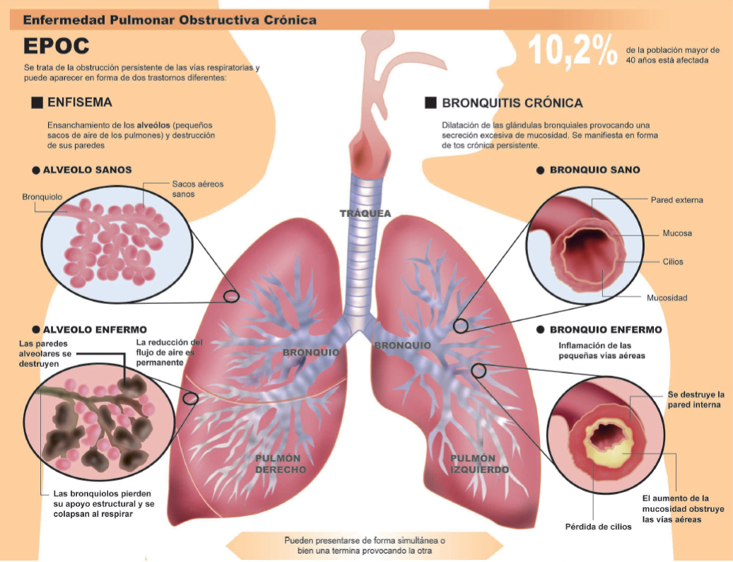
¿Qué es una enfermedad pulmonar?

Enfermedad pulmonar se refiere a trastornos que afectan los pulmones, los órganos que nos permiten respirar. Los problemas respiratorios por enfermedades pulmonares pueden evitar que el cuerpo obtenga suficiente oxígeno. Algunos ejemplos de enfermedades pulmonares son:
- Asma
- Bronquitis crónica
- Enfisema
- Infecciones, como la influenza y neumonía
- Cáncer de pulmón
- Sarcoidosis
- Fibrosis pulmonar
- Colapso parcial o total del pulmón (neumotórax o atelectasia)

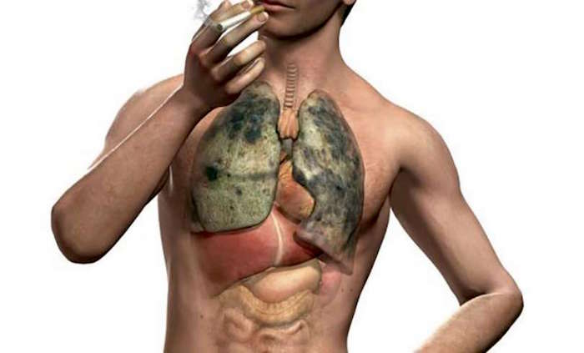

- Hinchazón e inflamación de las vías principales (tubos bronquiales) que transportan aire a
- los pulmones (bronquitis)
- EPOC (enfermedad pulmonar obstructiva crónica)
- Infección pulmonar (neumonía)
- Acumulación anormal de líquido en los pulmones (edema pulmonar)
- Arteria pulmonar bloqueada (émbolo pulmonar)
- Apnea del sueño
- Asbestosis
- Bronquiectasias
- Derrame pleural
- Edema Pulmonar
- Embolia pulmonar
- Enfisema
- Epoc
- Fibrosis pulmonar idiopática
- Fibrosis Quística
- Neumonía
- Neumotórax
- Sarcoidosis
- Silicosis
- Sinusitis
- Tos ferina
- Vegetaciones
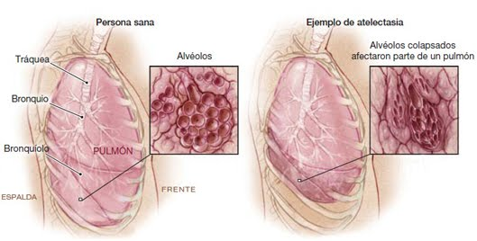
¿Qué causa las enfermedades pulmonares?
Los expertos no conocen las causas de todos los tipos de enfermedades pulmonares, pero sí saben las causas de algunas. Algunos de estos factores son:
Fumar. El humo de los cigarrillos, los puros y las pipas es la causa número uno de enfermedad pulmonar. El 90% de las enferemdades pulmonares son debidas al tabaco. No comiences a fumar, o déjalo si ya lo haces. Si vives o trabajas con un fumador, evita ser fumador pasivo. Pídele a los fumadores que fumen afuera. El humo de segunda mano es especialmente dañino para bebés y niños pequeños.
Radón. Este gas sin color ni olor se encuentra presente en muchas viviendas y es una causa reconocida de cáncer de pulmón. Puedes medir los niveles de radón con un kit, disponible en muchas ferreterías. Si encuentras un nivel alto de radón en tu hogar, es posible reducirlo.
Amianto. Es una fibra mineral natural que se usa en materiales de aislamiento, materiales ignífugos, frenos de autos, y otros productos. El amianto puede desprender fibras que son demasiado pequeñas como para verlas, y pueden ser inhaladas. El amianto daña las células pulmonares, lo cual causa cicatrices en los pulmones y cáncer de pulmón. Puede causar mesotelioma, que es un cáncer que se forma en el tejido que cubre los pulmones y muchos otros órganos del cuerpo.
Contaminación del aire. Estudios recientes sugieren que algunos contaminantes del aire, como los gases emitidos por los autos, pueden contribuir a causar asma, EPOC, cáncer de pulmón y otras enfermedades pulmonares.
Algunas enfermedades que afectan los pulmones, son causadas por gérmenes (bacterias, virus y hongos).

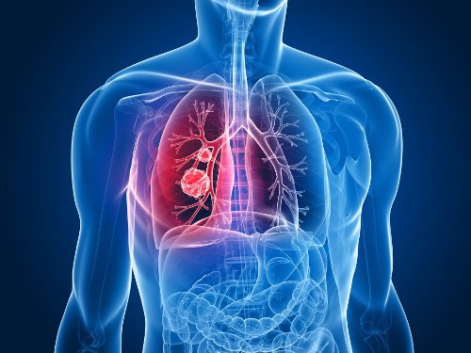
TRATAMIENTO DE LAS ENFERMEDADES PULMONARES CON BIOMAGNETISMO MÉDICO

Neumococo | B
Yersinia neumonia | B
Micobacterium tuberculosa | B
Micoplasma | B
Micobacterium leprae | B
Virus Sincitial (VRS-RSV) | V
Vaccinia Exantemática | V
Escherichia Colli | B
Mycoplasma | B
Streptococcus A | B
Chlamydia Pneumoniae | B
Aspergillus | H
Proteus Mirabilis | B
Streptococcus pneumoniae | B
Sincitial (VRS-RSV) | V
Staphylococcus Capitis | B
Tricomonas (P). | V
Klepsiella Pneumoniae. | B
Papiloma | B
Haemophilus. Influenzae. | B
Lectotrichia Bucallis | B
Haemophilus influenzae | V
Citomegalovirus | V
Aspergillus Fumigatus | H
Blastomicosis | H
Mycoplasma | B
Streptococus A pyogenes | B
Aftosa Virus | V
Pneumocystis Carini | H
Rabdo virus | V
Pleuritis viral | V
Streptococcus | B
Herpes 2 | V
Adenovirus | V

Bibliografía:
https://espanol.womenshealth.gov/a-z-topics/lung-disease

